**Procédure création des dalles PLU détaillé**

**Etape 1 : QGIS**

Ouvrir le projet QGIS S:\Commun\SIG3D\2020\PROJETS_2020\Test_pludetaille

🡪 Il faut avoir les droits sur la BD SIGLC Dev, car la couche plu_prescription_s_rep n’est pas encore disponible en prod

**Etape 1.1 : Gérer les représentations des couches**

On souhaite générer les dalles à un haut niveau de zoom (niveau 17), il faut donc supprimer toutes les dépendances d’échelles sur les couches et vérifier que celles-ci s’affichent à tout moment (zoom proche et loin)

Pour chaque couche :

* Aller dans les propriétés de la couche
* Onglet Rendu > Visibilité dépendante de l’échelle > Mettre le minimum d’échelle au 1/100 000 ème
* Onglet Symbologie > Ensemble de règles > Supprimer pour chaque représentation « AND @map scale= »
* Pour certaines représentations le symbole pourra alors apparaître en double ou triple une fois les dépendances d’échelles supprimées : choisir celle qu’on souhaite conserver pour chaque objet (ER, bâti intéressant, etc)

Généralement, garder le symbole qui est affiché entre les échelles 200 et 5000

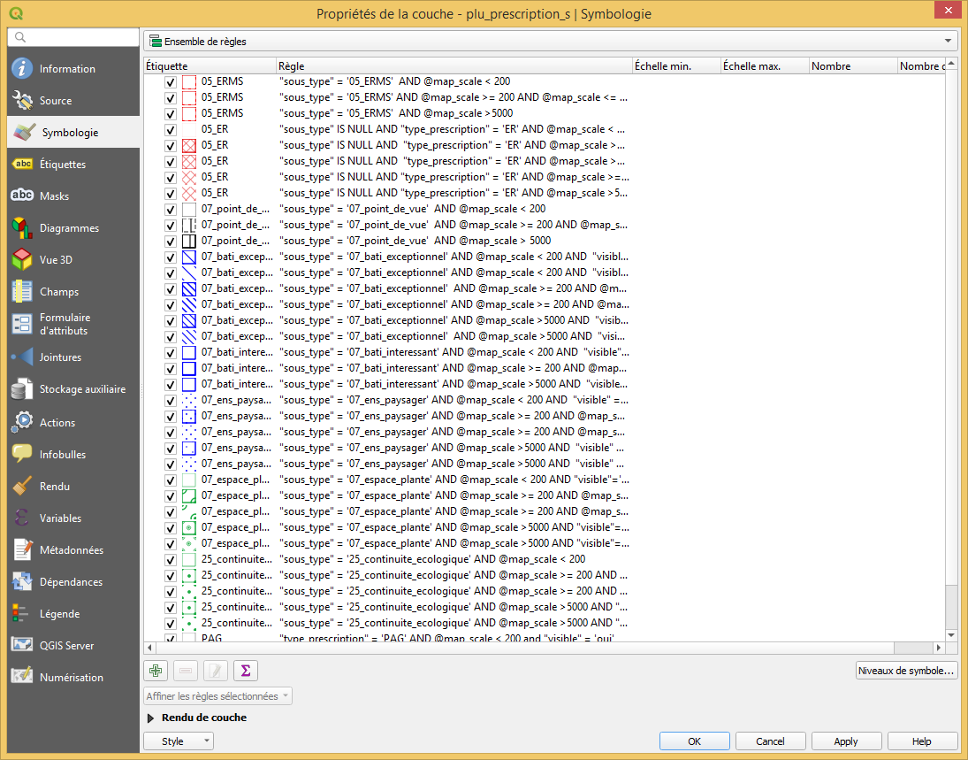

Note : les représentations de couches sont normalement déjà gérées dans le projet QGIS

**Etape 1.2 : Générer les tuiles**

* Installer l’extension QMetaTiles
* Ouvrir l’extension et fixer les paramètres suivants :
  + Choisir le fichier de destination
  + Fixer « Full extent » pour prendre toute l’eurométropole
  + Min et max zoom à 17 car on ne veut qu’un seul niveau de zoom
  + Metatiling : 17 est un bon compromis si on a au moins 16Go de RAM, permet d’accélerer les traitements en découpant des plus grosses tuiles
  + Cocher « Make lines appear less jagged »
  + Les deux autres cases cochées permettent simplement la création d’une page html avec un viewer leaflet pour vérifier le contenu des tuiles créées
* 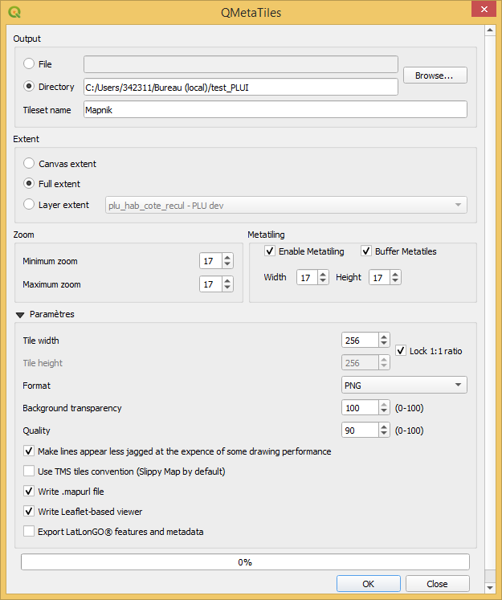Appuyez sur OK, le traitement prend environ 10min

**Etape 2 : Compression des tuiles**

Les tuiles générées avec QGIS précédemment pèsent environ 10Go : on va les compresser avant de les transférer sur le serveur.

* Installer IrfanView (installation possible sur le disque local D, ou alors en version portable avec un simple .exe)
* Ouvrir le logiciel puis File > Batch Conversion/Rename
* Fixer les paramètres suivants :
  + En rouge : sélectionner le dossier contenant les tuiles générées par QGIS. Ne pas oublier de cocher la case « Include subfolders », sinon les sous-dossiers ne seront pas pris en compte dans la compression
  + En orange : sélectionner le dossier source du traitement où les tuiles compressées devront être stockées
  + En vert : sélectionner le format de sortie en PNG
* Cliquer sur « Add all » pour charger toutes les tuiles de QGIS et puis cliquer sur « Start Batch »
* Le traitement prend 5min environ et permet de réduire d’environ 10Go à 200Mo

